# Cristallisation de solutions Salines

**1.Principe d 'expérimentation**

Il existe deux procédés de cristallisation: l 'un est une cristallisation par évaporation d' un solvant (par exemple, une substance dont la solubilité du sel est affectée par la température) et l 'autre refroidit une solution de saturation thermique (par exemple, une substance dont la solubilité alcaline pure est affectée par la température).

**2.Préparation de la solution saturée**

Préparation: sel, eau, tasses, outils

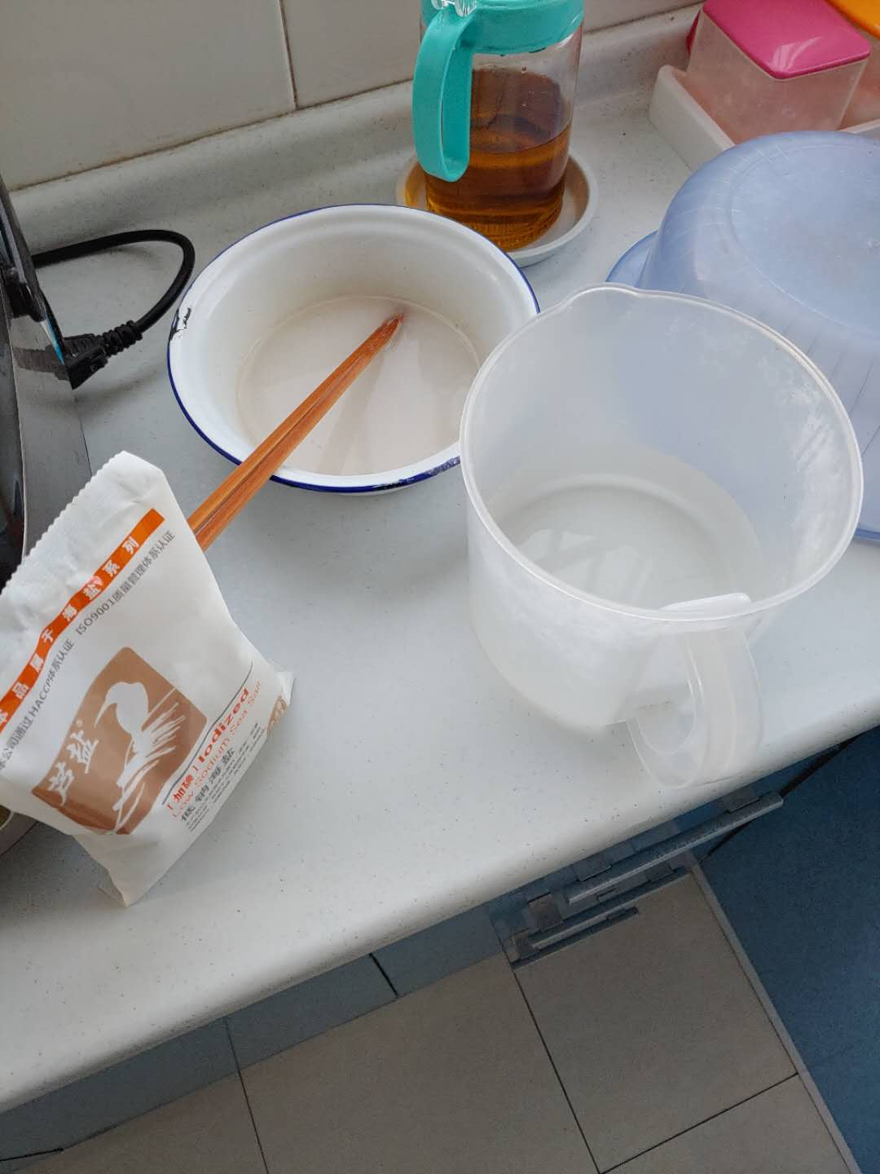

Ajouter de l 'eau dans une casserole propre.

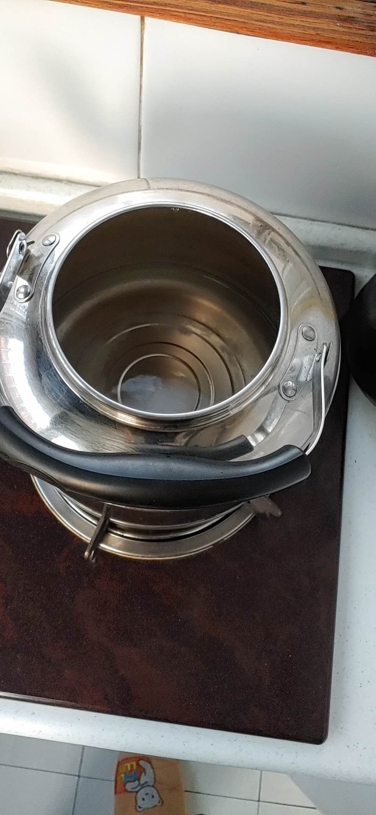

Faites chauffer la poêle au feu et mélangez avec le sel jusqu 'à ce que l' eau ne se dissolve pas.

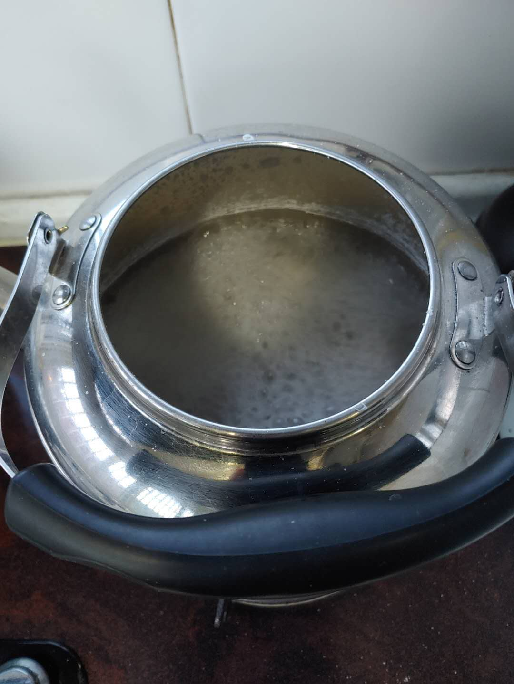

Après un léger refroidissement, mettez la solution de sel dans la bouteille de verre.

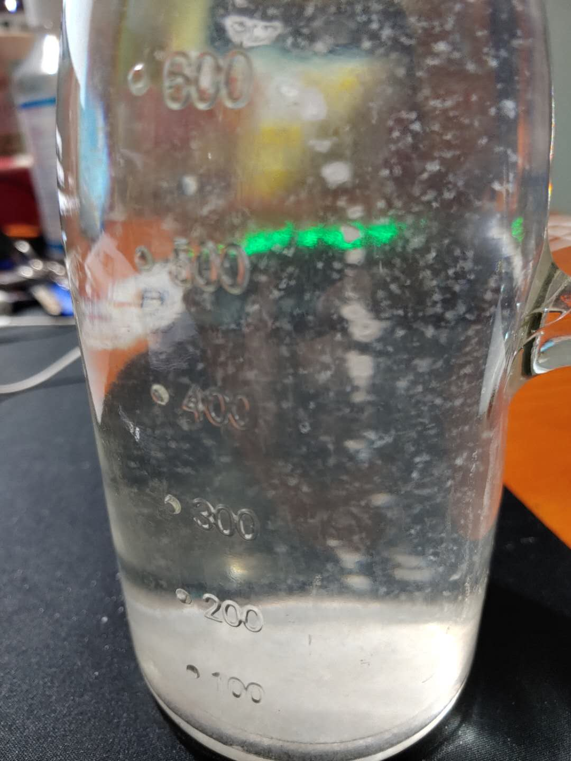

**3.Croissance cristalline**

Au fil du temps, l 'eau s' évapore lentement dans les récipients et de plus en plus de cristaux salins commencent à s' évaporer.

Enfin, on extrait les cristaux d 'eau salée de la solution.

**4.Salt Crystal photo**

Les trois photos ci - dessous, c'est mon travail de cristal.

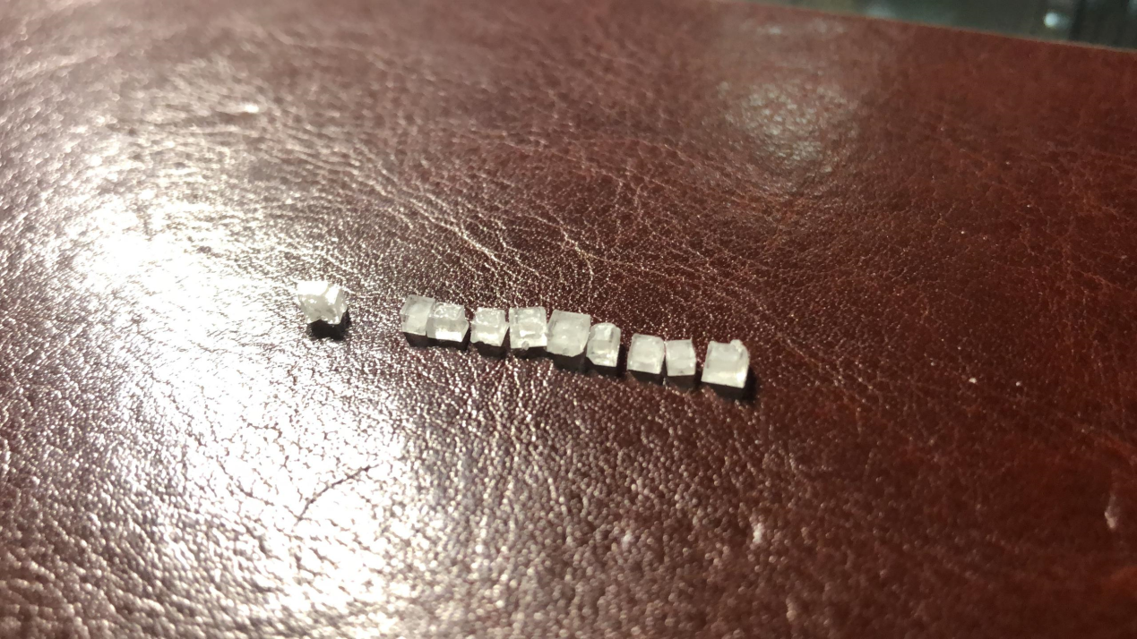

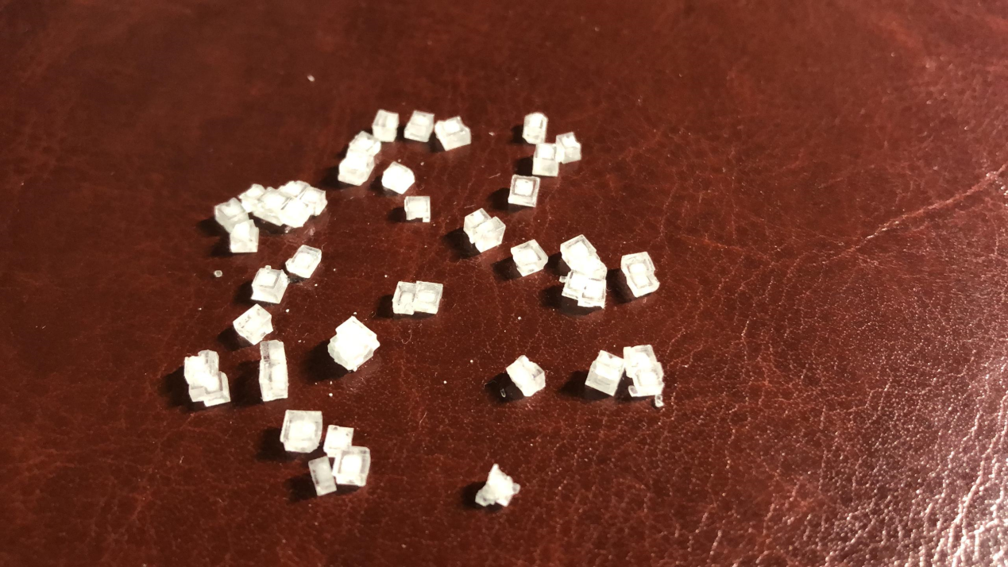

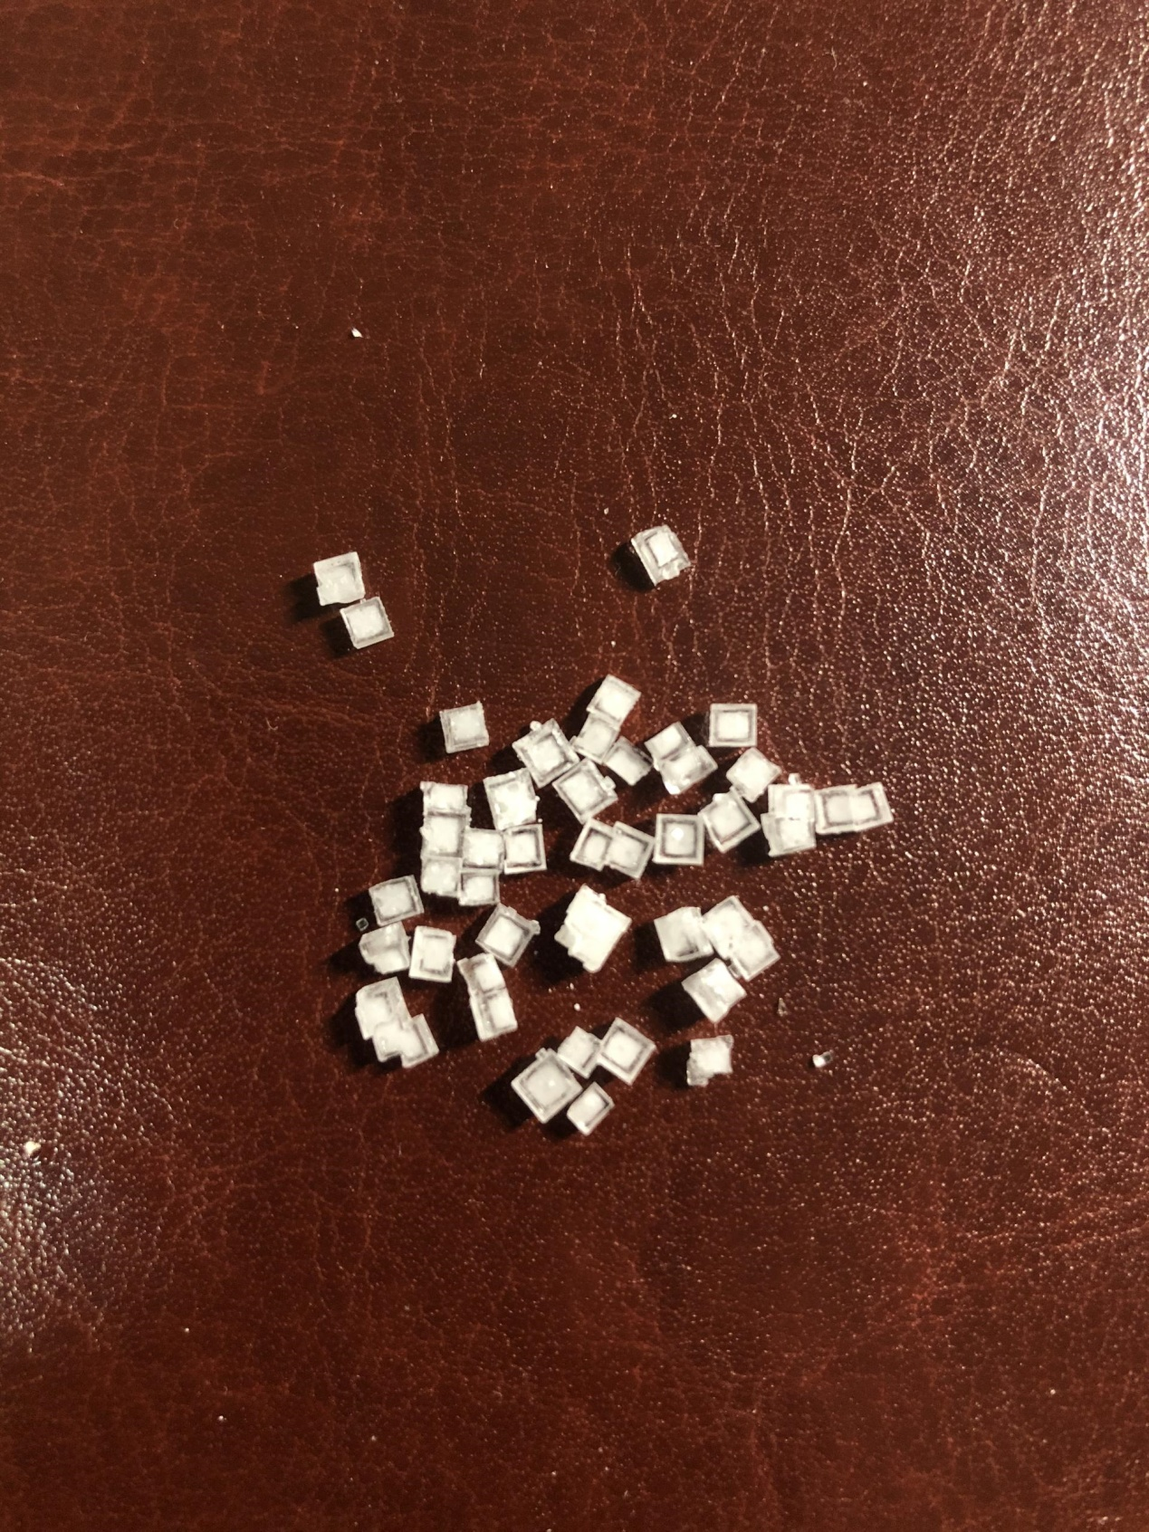

**5.Enseignements tires**

1.Au début de l 'expérience, la température doit être contrôlée, l' excès de sel doit être placé, sinon le processus de cristallisation sera lent.

2.Au cours de la phase finale de l 'évaporation de la solution, un grand nombre de cristaux ne sont plus réunis dans la solution, mais grandissent vers le haut le long de la paroi du récipient, ce qui permet à terme la présence de particules à l' extérieur du récipient.

3.En raison de problèmes d 'étanchéité des récipients, la poussière flottante flotte sur le niveau et les petits cristaux qui flottent sur le niveau du liquide se dissolvent peu à peu.

4. Enfin, j 'ai essayé de suspendre un plus grand petit cristal dans une autre solution saturée.Mais il n'y a pas de gros cristaux comme prévu. Il semble dissous.

**C 'est une expérience inoubliable!**